Что такое мнемотехника?
На развитие памяти влияет много факторов, например: сон, еда, атмосфера в семье, совместное чтение, заучивание стихов, ежедневное запоминание информации и прочие.
Есть современный метод, который помогает запоминать информацию и тренирует память. Этот метод называется мнемотехника.

Мнемотехника — совокупность приемов и методов, направленных на тренировку памяти, речи, которые помогают быстрее запомнить информацию путем образования ассоциаций.

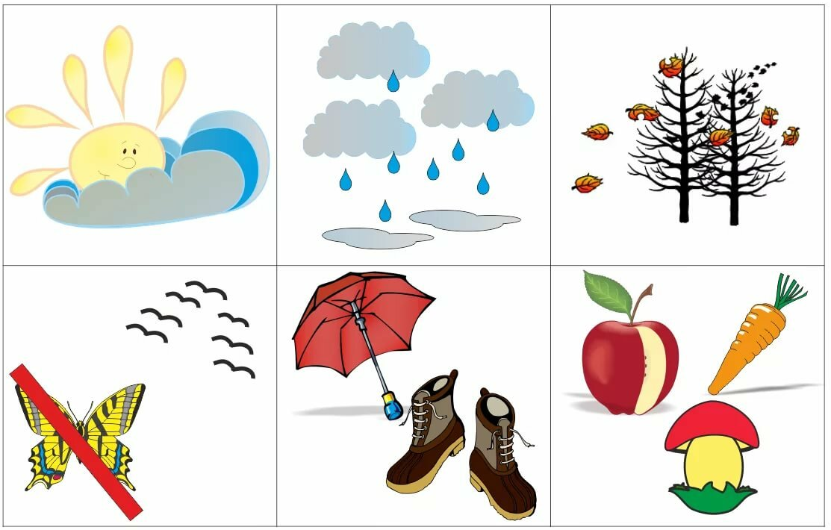

Структуру мнемотехники можно представить следующим образом.

Мнемоквадрат – это отдельная карточка — изображение с закодированной информацией. Рисунок в квадрате обозначает, либо одно слово, либо словосочетание, либо простое предложение. Это может быть как предмет, так и действие.

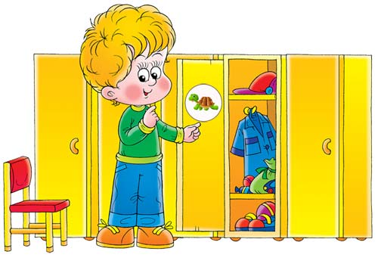
Например: ребенок ходит в детский сад у него есть шкаф и кроватка. Для того чтобы запомнить где его шкаф и кровать, на них наклеивают картинку, например, «Черепаха». И теперь ребенок знает, что вещи, на которых есть «Черепаха»- его вещи.

Мнемодорожка – это последовательность четырех или более мнемоквадратов, расположенных линейно. Рисунок в каждом квадрате, соответствует одному слову или словосочетанию. Опираясь на изображения, ребенок составляет историю из нескольких простых предложений.
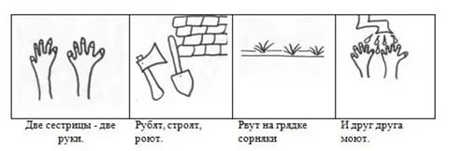
Мнемотаблица – это таблица, поделенная на квадраты, в каждый из квадратов заложена определенная информация. Каждому изображению в квадрате соответствует слово или словосочетание, на основе этих изображение составляется рассказ или учится стих.
Глядя на рисунки, ребенок воспроизводит текстовую информацию, так как в этом процессе одновременно задействовано и слуховое и визуальное восприятие.
При помощи мнемотаблиц легко можно запомнить большой объем информации.

Польза от мнемотехники для детей.
Преимуществ от данной техники множество, например:
- Улучшается память, внимание, воображение, фантазию.
- Развивается речь, увеличивается словарный запас.
- Представления об окружающем мире расширяются.
- Формируется наглядно - образное и абстрактное мышление.
- Ребенок учиться выстраивать логические цепочки, легко запоминает информацию.
- Пересказ сказок, рассказов и заучивание стихов, для дошкольника превращается в увлекательную игру.
- При помощи мнемотехники можно преодолеть стеснительность, и развивать общительность.
- Раскрываются творческие способности детей.

С какого возраста можно заниматься мнемотехникой.
С мнемоквадратом можно познакомить ребенка уже в три года, и вызывать у него интерес, так как в этом возрасте, дети любят рассматривать картинки.
В возрасте 4-7 лет уже происходит знакомство с мнемодорожками и мнемотаблицами. С их помощью легко запоминается сложная для восприятия информация. Легко запоминаются стихи, рассказы, скороговорки, загадки, алгоритм одевания, обучение гигиене, изучение цифр и многое другое.

Что нужно для того чтобы заниматься мнемотехникой.
Для того чтобы занятия проходили с пользой, стоит придерживаться нескольких простых правил:
- Начинайте с простого. Сначала познакомьтесь с единичными изображениями, а потом постепенно добавляйте сложность. Чтобы у ребенка была уверенность в своих силах.
- Не нагружайте детей. Не стоит показывать больше двух мнемотаблиц в день, и количество квадратов в таблице не должно быть больше 9 штук. Если информации очень много ребенок устанет и не будет положительного эффекта от занятия.
- Изображения должны быть красочными и обязательно цветными, чтобы привлекали внимание ребенка, так как они быстро запоминают цветные образы: солнце — желтое, трава — зеленая, небо –голубое, снег – белый и т.п. Когда ребенок станет постарше, то можно использовать черно – белый вариант.
- Меняйте тему занятий, чтобы не пропал интерес. На одном занятие выучили стих, на другом сказку, на третьем – познакомились с животными Африки.
- Занимайтесь всегда только в хорошем настроение, и в добром расположение духа, тогда когда есть интерес. Заставлять и уговаривать не надо.
- И самое главное. Никаких занятий, только ИГРА. Все только в игровой форме. Заметили, что пропало внимание и интерес ребенка, закончите тренировку. Продолжить можно в другое удобное для Вас время.

Как работать с пересказом, и как составить рассказ – описание.

Пересказ рассказа «Здравствуй, зимушка – зима!»
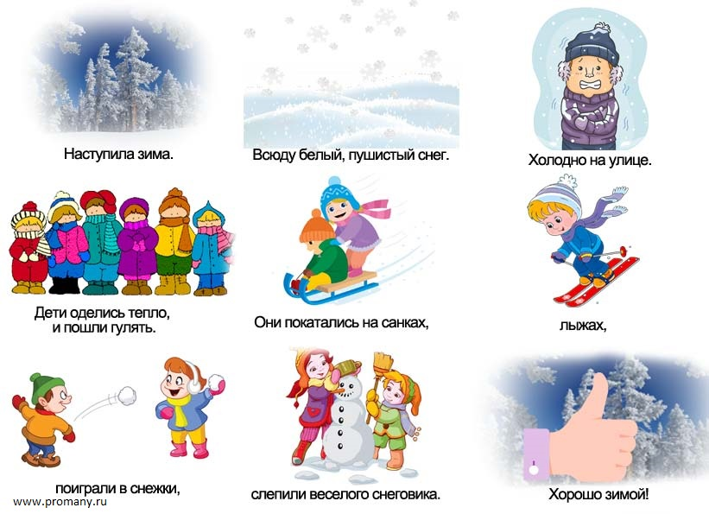
Наступила зима. Всюду белый, пушистый снег. Холодно на улице. Дети оделись тепло, и пошли гулять. Они покатались на санках, лыжах, поиграли в снежки, слепили веселого снеговика. Хорошо зимой!
1.Выразительно читаем текст с опорой на изображение.
2. Читаем рассказ еще раз, указывая на изображение в таблице, чтобы у ребенка возникла взаимосвязь «слово – картинка».
3. Обсуждаем изображение, задавая вопросы: «Как ты считаешь, а про какое время года идет речь?»; «Ты запомнил, снег где?»; «А какой он (снег)?»; «А погода, какая?»; «Как оделись дети?»; «Чем они занимались на улице?»; «По их мнению, зимой хорошо или плохо?»
4. Потом читаем рассказ еще один раз .
5. Просим пересказать ребенка рассказ с опорой на картинки.

Составляем рассказ - описание.
Это наиболее сложный вид монологической речи, который трудно дается детям. В силу возраста, дети не располагают достаточными знаниями, чтобы легко изъясняться. Здесь поможет мнемотехника.

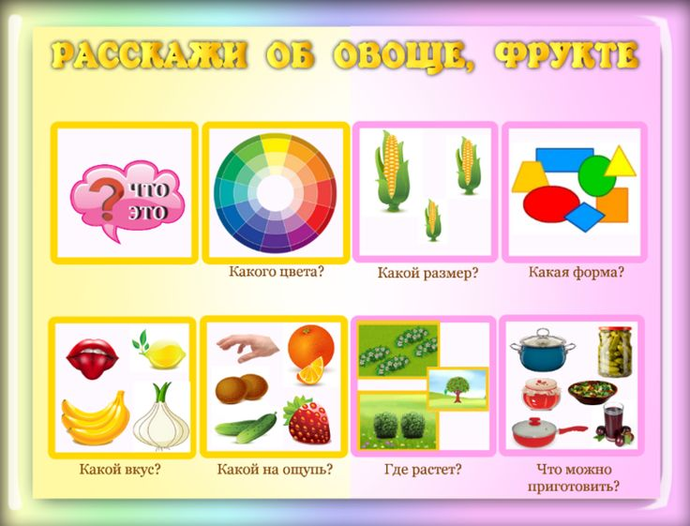
Чтобы описать фрукт или овощ с опорой на мнемотаблицу, надо:
- Озвучить для ребенка вопрос, показывая на квадрат, в котором данный вопрос написан.
- Уточнить, понятно ли почему в этом квадрате нарисовано такое изображение. Если ребенку не понятно, объяснить ему в простой форме.
- Привести пример описания.
- Попросить ребенка, чтобы теперь он Вам описал какой — то овощ или фрукт, опираясь на таблицу.

Что нужно для занятий.
Для работы с мнемотаблицами, нужны только сами мнемотаблицы. То есть используются наглядные пособия – таблицы, где каждое изображение имеет смысл. Таблицы можно создавать на разные темы, и выглядеть они могут по - разному.
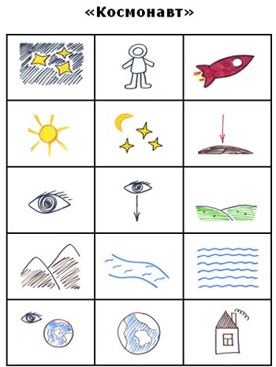
Можно составить таблицу, просто зарисовав карандашами ассоциативные образы, можно использовать яркие картинки. Таблицу можно составить самостоятельно, а можно воспользоваться готовой. Для детей от 3 до 5 лет важно чтобы мнемотаблицы были цветные, потому что они быстрей запоминают цветные образы: апельсин – оранжевый, помидор – красный, трава – зеленая, и т.п.
Детям старше можно давать черно – белые таблицы.
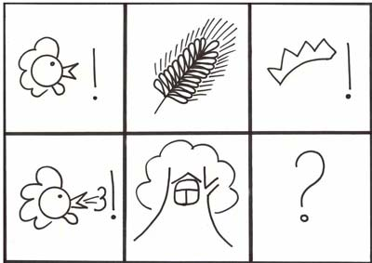
Этапы создания мнемотаблицы самостоятельно.
1)Читаем рассказ или стих, выделяем важные моменты.
2) Берем лист бумаги и расчерчиваем его на равные квадраты.
3)В каждом квадрате рисуем картинку, которая, по вашему мнению, ассоциируется со словами этого квадрата.
4) Подписываем каждый квадрат, словами, которые стоит запомнить.
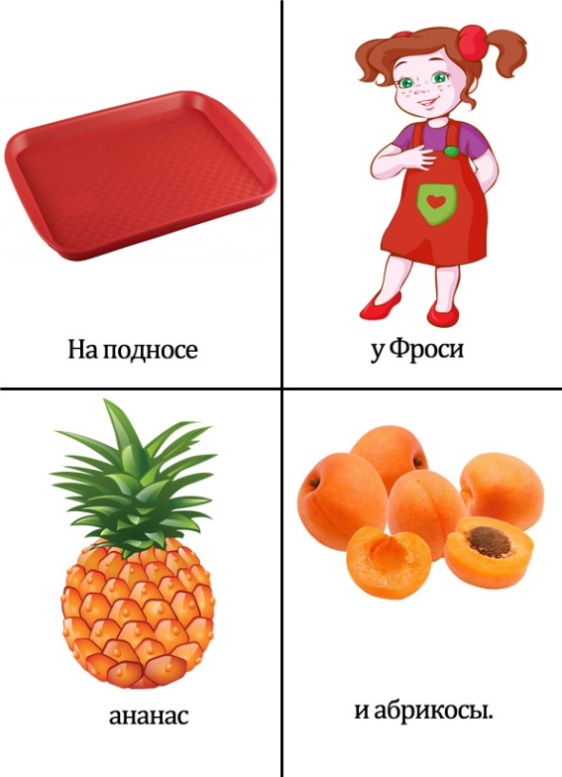
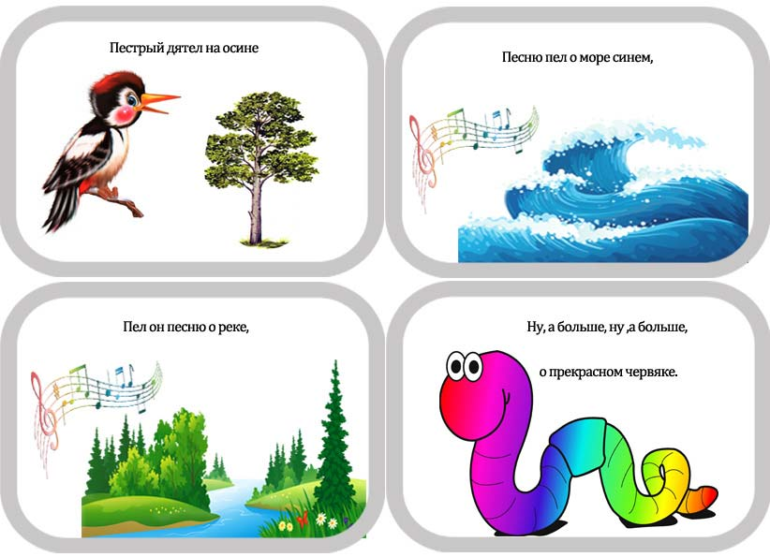

Алгоритм для того, чтобы выучить стих.
- Выразительно прочитать стих.
- Прочитать стих еще раз, показывая изображение в мнемотаблице.
- Уточнить все ли слова знакомы малышу. Если что — то не понятно, или не знакомо, стоит объяснить в простой и доступной форме.
- Далее надо прочитать по строчке с опорой на мнемотаблицу, а ребенок должен повторить, смотря на таблицу.
- И последнее, ребенок «читает» мнемотаблицу сам. То есть воспроизводит то, что запомнил.

Это примерный план работы с таблицами, каждый ребенок индивидуален. Кому-то достаточно один раз прочитать и показать пальчиком на картинки, и он все запомнил. А кому-то стоит читать много раз для запоминания. В каких — то случаях вы можете предложить малышу раскрасить мнемотаблицу, и в процессе прочитывать текст.

